**Тема занятия №25: Программы с интерфейсом (GUI)**

**1. Процедурный стиль tkinter**

Библиотека Tkinter установлена в Python в качестве стандартного модуля, поэтому нам не нужно устанавливать что-либо для его использования. Tkinter — очень мощная библиотека. Если вы уже установили Python, можете использовать IDLE, который является интегрированной IDE, поставляемой в Python, эта IDE написана с использованием Tkinter. Звучит круто!

Создание своего первого графического интерфейса

Для начала, следует импортировать Tkinter и создать окно, в котором мы зададим его название:

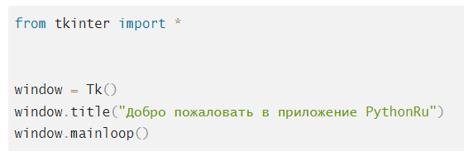

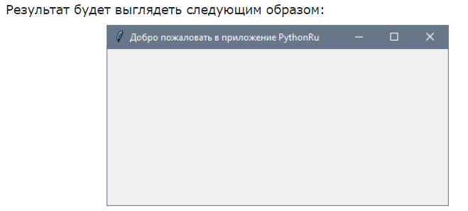

Прекрасно! Наше приложение работает.

Последняя строка вызывает функцию mainloop. Эта функция вызывает бесконечный цикл окна, поэтому окно будет ждать любого взаимодействия с пользователем, пока не будет закрыто.

В случае, если вы забудете вызвать функцию mainloop, для пользователя ничего не отобразится.

Создание виджета Label

Чтобы добавить текст в наш предыдущий пример, мы создадим lbl , с помощью класса Label, например:

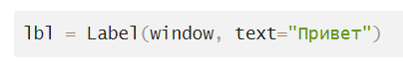

Полный код, будет выглядеть следующим образом:

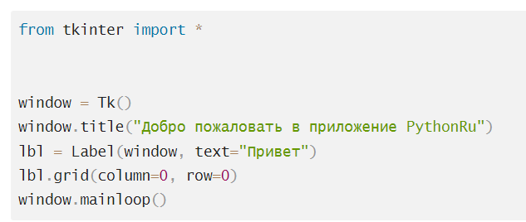

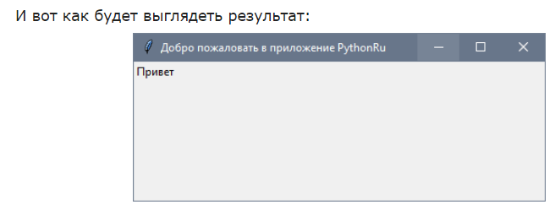

Настройка размеров окна приложения

Мы можем установить размер окна по умолчанию, используя функцию geometry следующим образом:

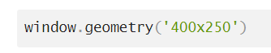

Добавление виджета Button

Начнем с добавления кнопки в окно. Кнопка создается и добавляется в окно так же, как и метка:

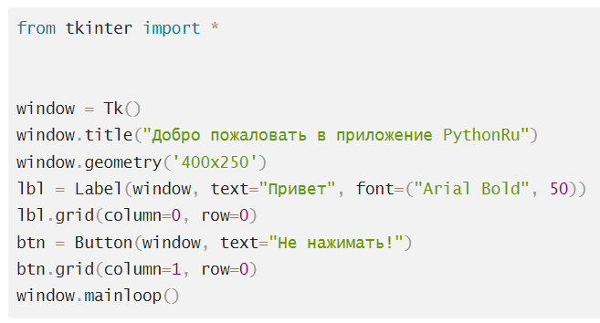

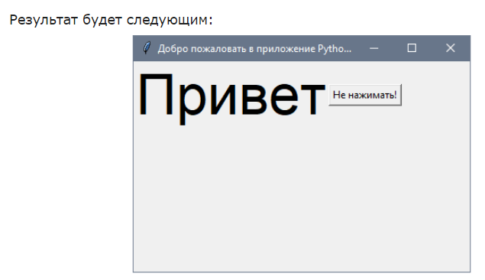

Кнопка Click

Для начала, мы запишем функцию, которую нужно выполнить при нажатии кнопки:

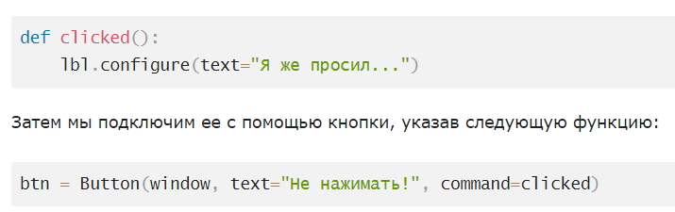

Теперь полный код будет выглядеть так:

